ГБОУ СОШ №30 г. Сызрани структурное подразделение,
реализующее основные общеобразовательные программы
дошкольного образования, - «Детский сад»,
расположенное по адресу: 446026, Самарская область, г. Сызрань, ул. Октябрьская, д.21

Сценарий развлечения
в кружке «Юный художник»

«В дымковской слободе»

Руководитель кружка: воспитатель Лычова Н.Н.

Задачи.
Познавательное развитие
- Углубить и обобщить знание детей о работе дымковских мастеров. Продолжать знакомить с народными игрушками - дымковскими глиняными свистульками. Расширить знания о фольклоре - это устное народное творчество - потешки, поговорки, декоративно- прикладное искусство, народные игры и забавы.
Художественно-эстетическое развитие:
- Учить расписывать бумажные силуэты в виде коней и оленей дымковскими узорами: прямыми и волнистыми линиями, кругами, точками, использовать для украшения яркие краски - красную, синюю, зеленую, желтую. Использовать для рисования перья птиц и прутики, какими пользовались в старину дымковские мастера.
-Познакомить с народными мелодиями, развивать желание слушать их в народном исполнении. Совершенствовать танцевальные движения: «ковырялочка», «распашонка», «притопы», «полочка». Продолжать формировать навык ритмичного исполнения танцевальных движений в соответствии с характером музыки. Формировать умение подыгрывать простейшую мелодию на деревянных ложках, металлофоне, погремушках.
Социально-коммуникативное развитие:
- Развивать умение понимать прекрасное, усваивать эталоны красоты, испытывать чувство радости, удовольствие от ярких жизнерадостных цветов, проникнуться уважением к народному мастеру, создавшему их, стремление самим научиться создавать прекрасное.
Физическое развитие:
- Развивать двигательную активность в игре. Учить выбирать водящего считалкой.
Речевое развитие:
- Пополнить словарный запас: слобода, забавы, мастерицы, индюшок, барышня, ярмарка «Свистунья», промысел, силуэт.

Материал и оборудование: русские народные костюмы (для всех детей), костюмы персонажей – деда Матвея и его дочки, гармонь, деревянные ложки, карусель с лентами, печь, самовар, лавки, бревно и пила (бутафорские), плетень, дерево – береза, проигрыватель, диски с записями народных мелодий. Глина разного цвета: белая, красная, коричневая, голубая, зеленая;дымковские глиняные игрушки, корзины, бумажные силуэты коней и оленей, гуашь, птичьи перья, веточки с дерева.

Предварительная работа: Беседа о народных дымковских мастерах, рассматривание дымковских глиняных игрушек; разучивание народной игры «Колечко», танцевальных движений, потешек; заготовка бумажных силуэтов, поделка кокошников, плетение кос для барышень, зарисовка элементов дымковской росписи.
Оформление зала: - декорации: половина зала обставлена в виде деревенской избы (печь, стол с самоваром, лавки, дымковские игрушки), вторая половина зала - деревенский двор (дом, лавка под окном, плетень, березы, бревна).
Ход развлечения:
Голос чтеца:
Много сказочных мест в России,
Городов у России не счесть,
Может, где-то бывает красивей,
Но не будет роднее, чем здесь.
Возле речки Вятки есть один поселок,
Окаймлен лесами уголок веселый,
Мужики там из древне печи мастерили,
На забаву детям петушков лепили.
Слобода та в дымке поутру купалась,
И за это Дымковской просто называлась.
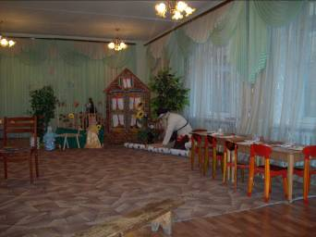
(под народную мелодию появляется дед Матвей, берет пилу и начинает пилить бревно. Затем входят ребятишки, с ними девушка - дочка Матвея).
Дед Матвей: - Зачем пожаловали, ребятушки?
Дети: - А расскажи нам, дедушка Матвей, пожалуйста, как же появились дымковские игрушки?
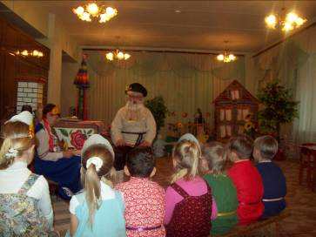
Дед: - Рассаживайтесь по лавкам и слушайте. В старинной слободе Дымково, что стоит на берегу реки Вятки, возник промысел - лепка глиняных игрушек.
Однажды жители слободы на погоду глядючи,
Собралися у ворот, заводили хоровод.
День был добрый, праздничный,
Людям было весело!
И пошли они к реке, там из глины-месива
Толи кому на диво, толи кому на забаву,
Сделали игрушку - вышла та на славу!
Под руками глина – слой на три аршина,
Стали шарики катать, как снежки, бывало.
Глину щупать, глину мять, жирную как сало.
Кто-то сделал индюка, распушенные бока,
У кого-то глина стала вдруг павлином,
А кто-то слепил синицу –
Вот так на селе появились мастерицы.
1-й ребенок: - Дед Матвей, а из какой глины лепят игрушки?
Дед Матвей: - Не спешите, ребятушки, всему свое время, слушайте, не перебивайте. Игрушки лепят из глины, а она бывает разная, вот здесь в мешках у меня запасено глины на зиму, сейчас я вам покажу (достает глину). Смотрите, вот эта глина какого цвета?
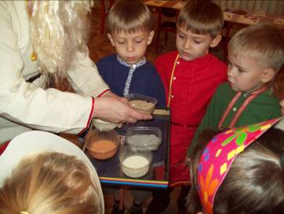
Дети: - Она коричневая, мы из такой глины лепили.
Дед: - Да, из такой глины можно лепить, что угодно. А вот у меня есть еще
другого цвета глина. Посмотрите!
Дети: - Она зеленая!
Дед: - Глина бывает разных цветов: вот белая, а вот голубая. Дымковские мастера лепят игрушки из красной глины. Перед лепкой в глину добавляют песок и хорошо перемешивают. После лепки недели две просушивают игрушки на воздухе, а потом сажают в жарко протопленную печь. После просушки игрушку покрывают мелом, разведенным снятым молоком, и она становится белой.
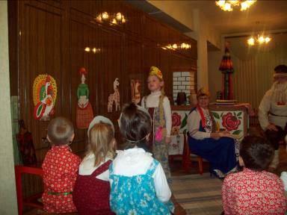
Девушка - дочка деда: - Дед Матвей, а дети знают - какими узорами расписываются игрушки, правда, ребятишки? (высказывания детей).
Дед: - На белую поверхность игрушек наносят прямые полоски, крути, точки, волнистые линии. Простые геометрические узоры несут каждый свой смысл - синяя волнистая полоса обозначает воду, перекрещенные полоски - землю, круг с серединкой - звёздочкой - солнце. Этими знаками мастера заклинали Ярило-солнце, чтобы оно не выжигало посевы пастбищ, на которых паслись их животные. Линии рисуют перышком, а кружки наносят ровно срезанным прутиком (показывает эти материалы). - Посмотрите внимательно и скажите, а какими красками выполнены элементы узора?
Дети: - Краски мастера берут красные, синие, желтые, зеленые.
Дед: - Да, по этой побелке выполняют яркую многоцветную роспись, звонкие тона красного, желтого, зеленого, синего, цветов создают яркую, жизнерадостную гамму росписи.
Девушка: - А ну-ка, ребятишки, расскажите нам, что вы знаете про игрушки (дети берут в руки силуэты игрушек и читают стихи о них).
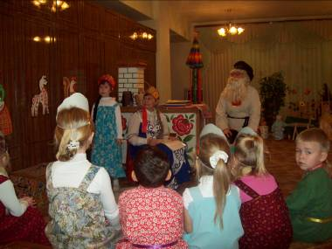
1-й ребенок.
Вот индюк нарядный,
Весь такой он складный,
У большого индюка-
Все расписаны бока,
Посмотрите, пышный хвост
У него совсем не прост.
2-й ребенок.
Посмотри, как хороша,
Эта девица - душа,
Щечки алые горят,
Удивительный наряд,
Сидит кокошник горделиво -
Барышня уж так красива!
3-й ребенок.
Кони глиняные мчатся
На подставках, что есть сил,
И за хвост не удержаться,
Если гриву упустил.
4-й ребенок.
Вот красивый петушок –
Распустил свой гребешок,
Красной краскою горя,
Как корона у царя.

Дед Матвей: - В старину дымковские игрушки продавали на ярмарках, которые назывались «Свистуньи». Устали, ребятишки, от моих баек, идите, поиграйте на крылечке в «Колечко».

Народная игра «Колечко».
(Ведущий выбирается считалкой)
«Катился горох по блюду, ты води, а я не буду».
Правила игры: - Кольцо передвигать по шнуру, связанному в кольцо, когда водящий закроет глаза. Слова «Я иду искать» водящий говорит с закрытыми глазами. Играющий должен снять руку со шнура, когда водящий назовет его имя).
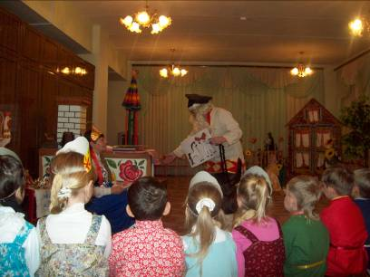
Дед Матвей: - Поиграли? Давайте и мы с вами будем учиться расписывать пока бумажные силуэты дымковских игрушек, а когда научимся - будем вылепленные работы расписывать. В русской пословице говорится «Больше дела - меньше слов», приступайте к работе.

Дед Матвей: - Ребятушки, слышите, вон за воротами наши бабки распелись. Мастерицы, когда работали, всегда песни пели.
Прослушивание в грамзаписи народной песни «Зорюшка вечерняя».
(дети расписывают силуэты коней и оленей, дед Матвей напоминает «Не спешите, «торопливый дважды одно дело делает»).

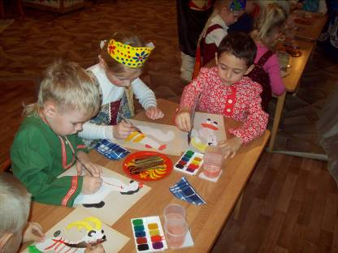

Дед Матвей: Люди говорят « Птицу узнают в полете, а человека в работе». Посмотрите, как красиво расписали детишки игрушки, как настоящие мастера. Молодцы! В народе говорят - «Кончил дело — гуляй смело», «Делу время - потехе час».
Девушка - Спляши дед Матвей, не жалей лаптей!
Дед Матвей: - И то, правда, засиделся я. Но сначала я сыграю вам на русской гармошке. Я ведь в молодости до ночи в хороводе песни игрывал. Я буду играть, а вы пляшите.
Русская свободная пляска.
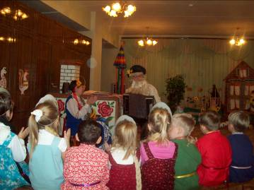

(Дед имитирует игру на гармошке «Светит месяц» под фонограмму этой мелодии, затем пляшет вместе с детьми).

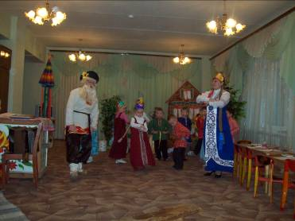
Дед: - А теперь вы порадуйте меня игрой на народных инструментах.
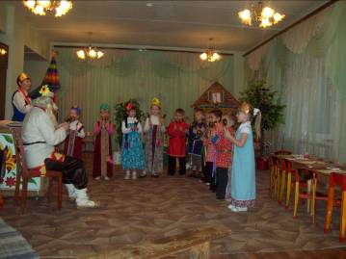
Оркестр.
Дирижер всегда готов!
Больше дела - меньше слов!
В оркестре дружном и веселом
Занятных много мастеров!
Как только палочка взлетит –
Оркестр дружно зазвучит!
(Дети в оркестре исполняют мелодию «Ах вы сени, мои, сени»).

Дед Матвей: - А теперь я вас прокачу на карусели, занимайте места.

Игра «Карусель» 2 раза

(крутящаяся карусель с цветными лентами в центре зала)

Дед Матвей: - А теперь ребятушки, угощу вас лепешками с чаем.
Итог: - Мы побывали с вами в Дымковской слободе. Что интересного вы узнали? Захотелось вам стать настоящими дымковскими мастерами?

